Министерство образования и молодежной политики Свердловской области



ГАПОУ СО «Екатеринбургский колледж транспортного строительства»

Отчёт по программе «**Практическое занятие 17.2**»

Выполнил: Абдулазимов Руслан Эльданиз оглы

Группа: ПР-24

Преподаватель: Мирошниченко Г.В

2023

**Задание:** 

**Входные и выходные данные**

**Входные данные: стороны фигур (Int).**

**Выходные данные: Double – периметр фигуры**

**Листинг программы (если есть)**

**Программа: MainActivity.kt**

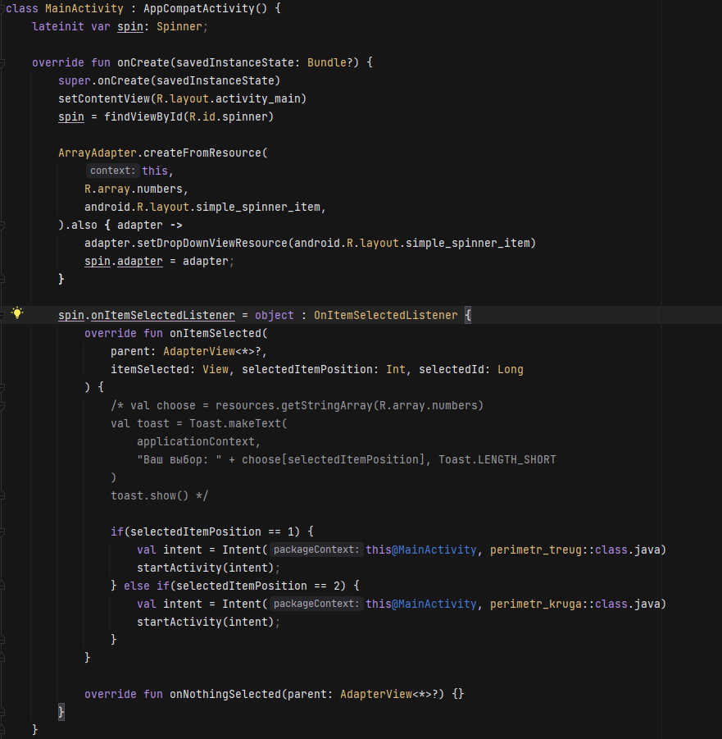

**Perimetr_kruga**

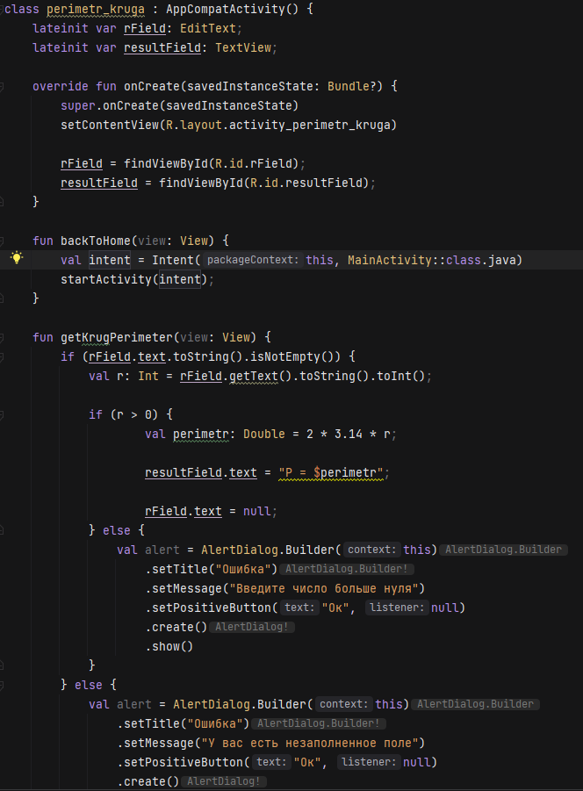

**Perimetr_kruga**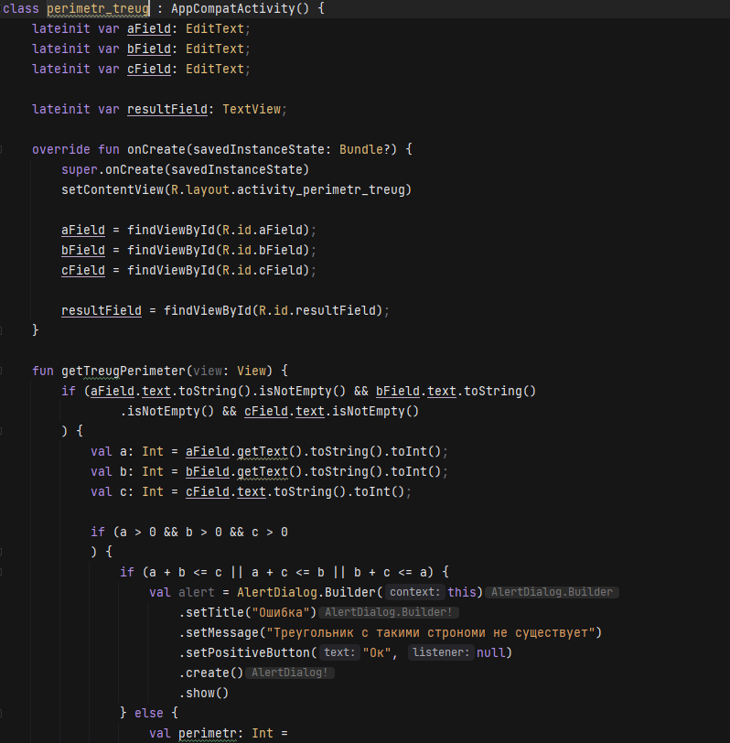 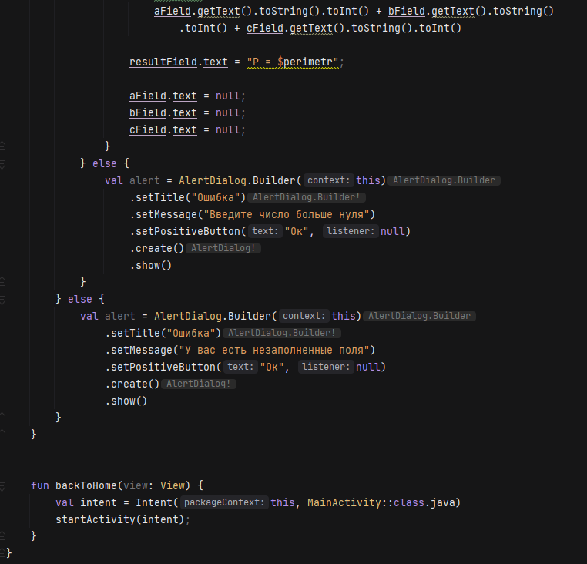

**1 экран** 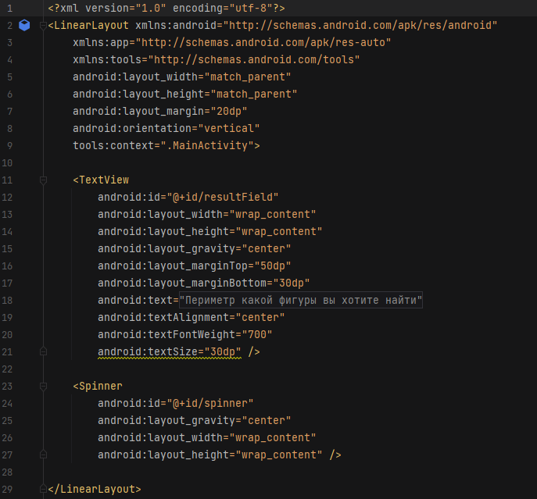

**2 экран**

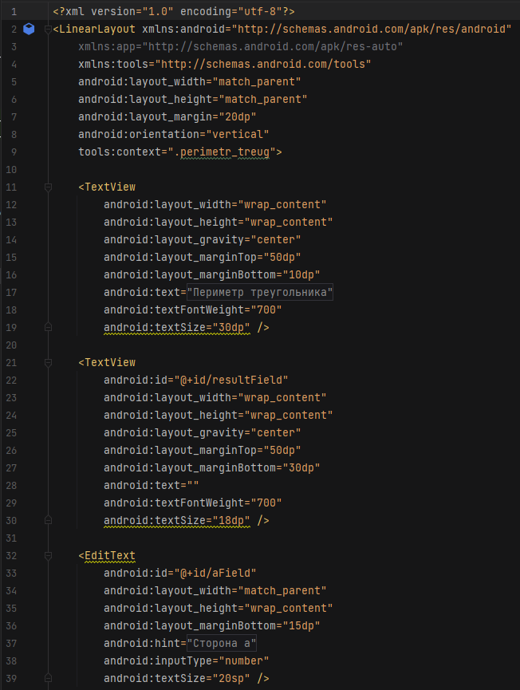

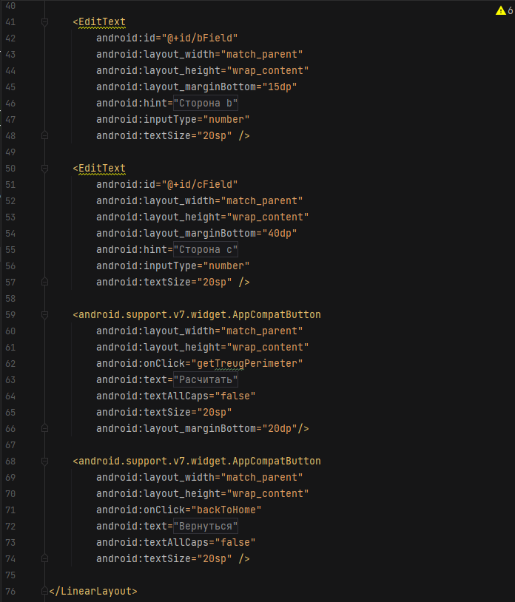

**3 экран**

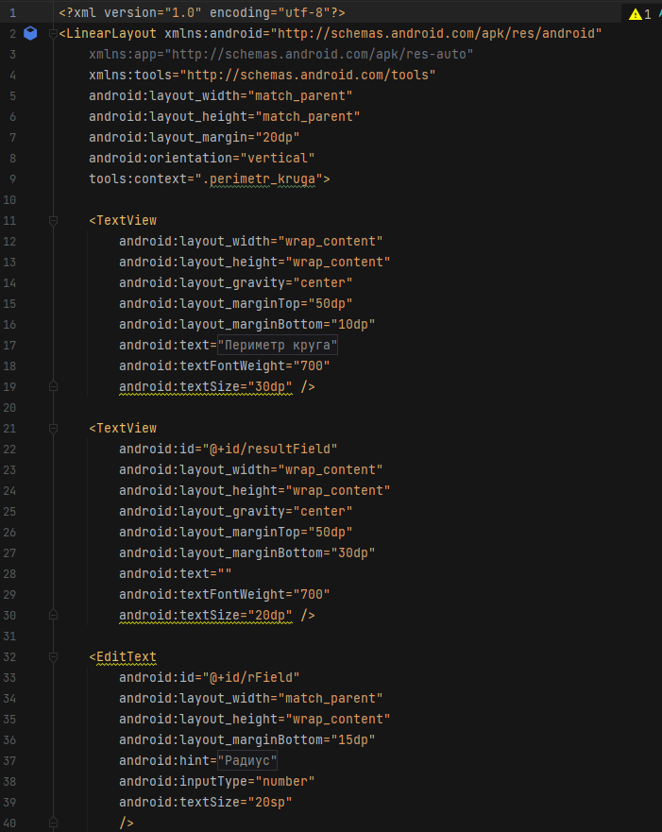

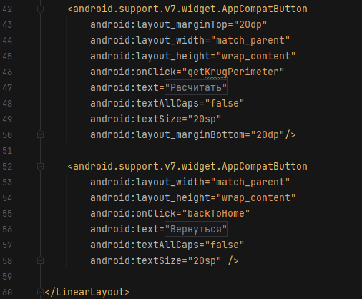

**Скрин-шот экранов**

**1 экран**

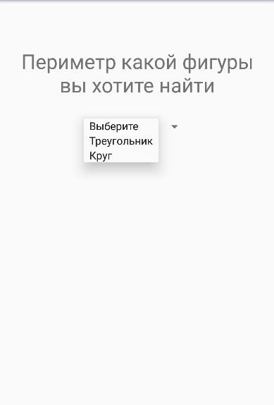

**2 экран**

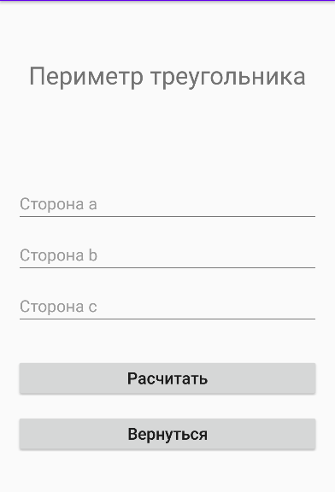

**3 экран**

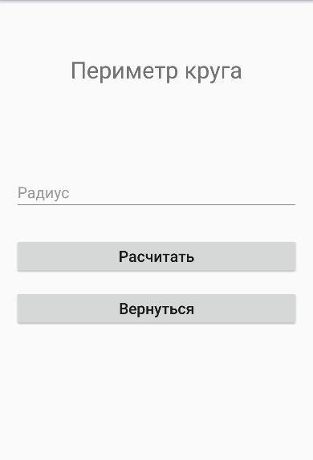

**Блок схема**

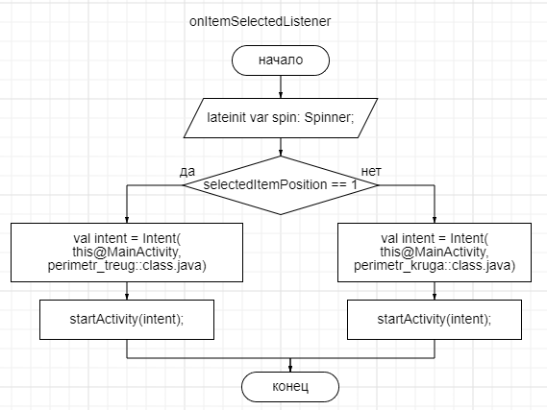

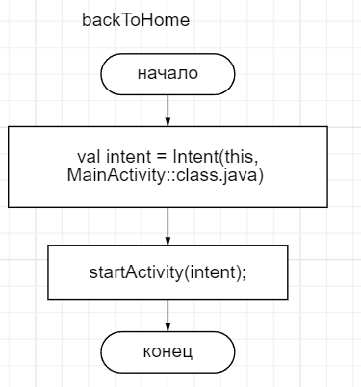

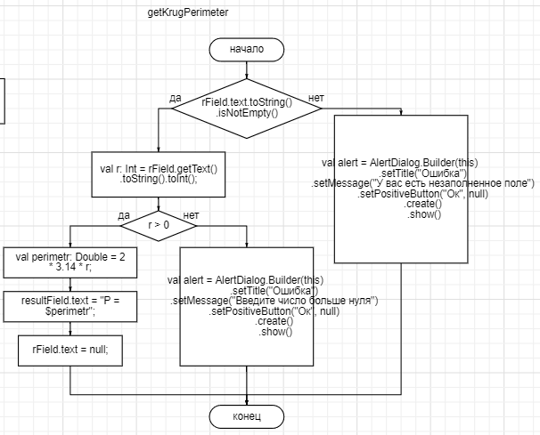

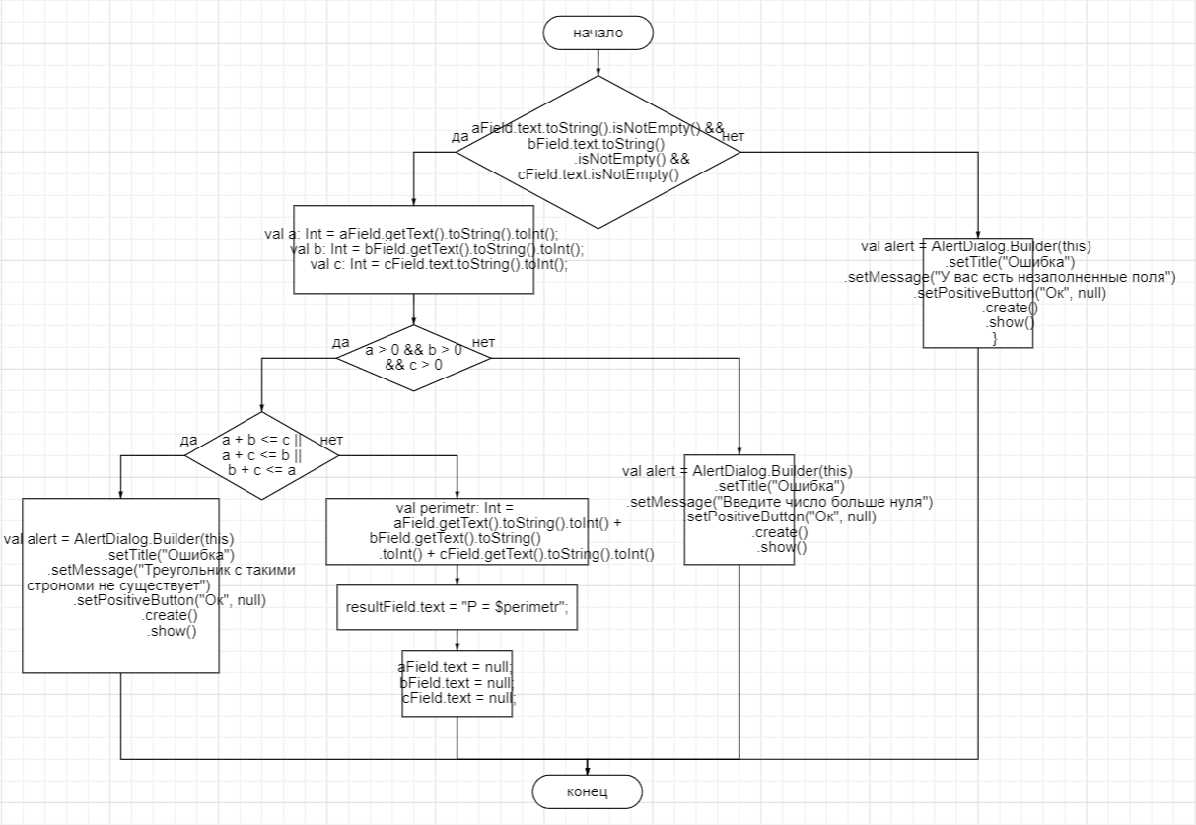

**Вывод**

Поработал с SharedPreferences. Научился выводить данные на экран, перемещаться между экранами, работать с компонентом Spinner, создавать сложные программы на языке программирования Kotlin.